ACO Bodenablauf Guss DN100/ 1,5 Grad/ M125/mit Rost/ Anstrich
ACO Haustechnik

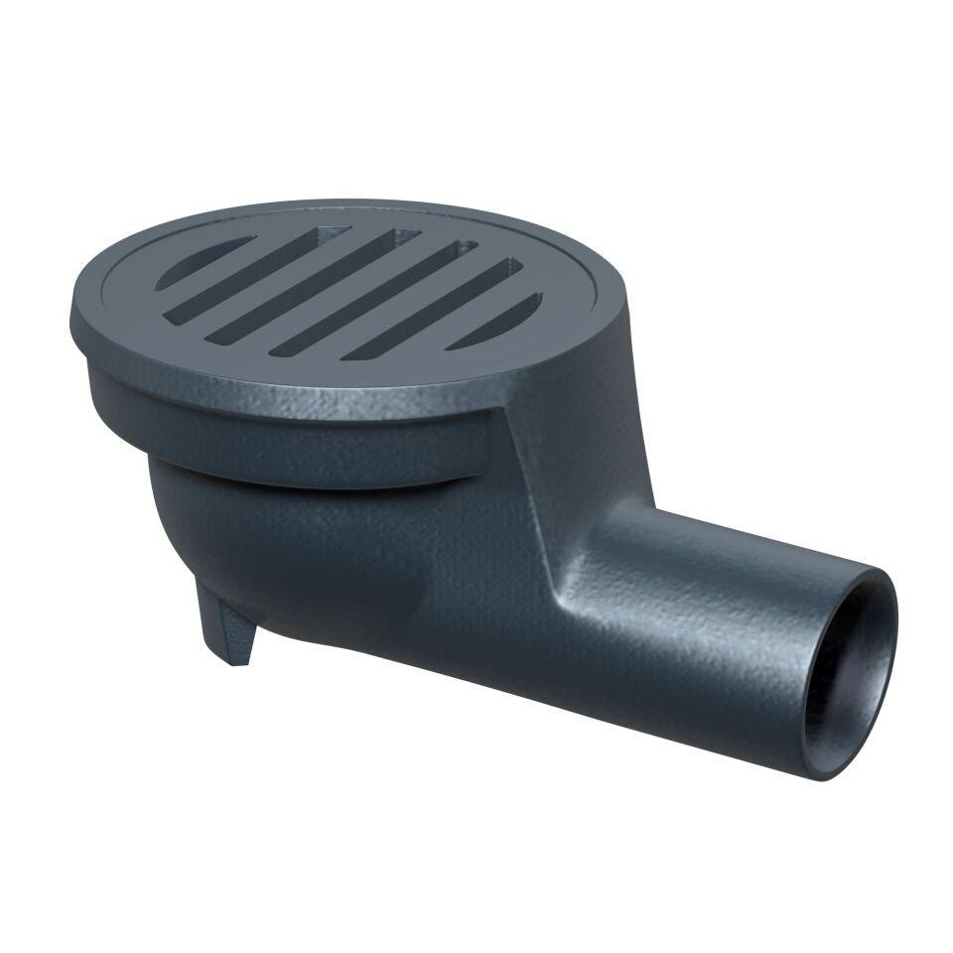Eigenschaften
GTIN:
4002626136688
HAN:
5189.10.00
Produkt
Ablaufkörper
Werkstoff
Gusseisen
Brandverhalten
A, A1
Ablaufleistung (l/s)
3,00
Gewicht (kg)
24,10
Nennweite DN
100,00
CPT_Aussparung (mm)
330 x 650
CPT_Stutzenneigung
1.5°
CPT_Flanschausführung
ohne Halterand

